Министерство образования и науки Российской Федерации

Севастопольский государственный университет

Кафедра ИС

Отчёт

по лабораторной работе №7

дисциплины «Технологии обработки мультимедиа данных»

на тему «Цифровая фильтрация изображений»

Выполнил:

Ст. гр. ИС/м-21о Икитян Р.В.

Проверил:

Строганов В.А.

Севастополь

2017

1. **Цель работы**

Исследование способов улучшения изображений с помощью цифровой фильтрации. Исследование способов представления изображений в цифровом виде и алгоритмов двумерной обработки сигналов.

1. **Постановка задачи**

В ходе выполнения лабораторной работы необходимо:

– Загрузить заданное изображение.

– Если необходимо, то преобразовать изображение в полутоновое.

– Отобразить изображение на экране.

– Добавить к изображению гауссовский шум.

– Синтезировать фильтр в соответствии с вариантом задания.

–  Выполнить фильтрацию изображения.

– Отобразить полученное изображение.

– Добавить к исходному полутоновому изображению шум типа «соль и перец». Отобразить полученное изображение.

– Обработать изображение, синтезированным и медианным фильтрами, отобразить и сравнить результаты.

1. **Сценарий MatLab**

В рамках выполнения работы был составлен сценарий MATLAB реализующий построение необходимых сигналов и их спектров, текст которого представлен ниже:

close all;

clear all;

order = 6;

cutoff = 0.4;

file = '2.jpg';

image = imread(file, 'jpg');

grey_image = rgb2gray(image);

figure;

imshow(grey_image);

title('Source greyed image');

image_with_gaussian_noise = imnoise(grey_image, 'gaussian');

figure;

imshow(image_with_gaussian_noise);

title('Image with gaussian noise');

[f1, f2] = freqspace(order);

[x, y] = meshgrid(f1, f2);

Hd = zeros(size(x));

d = find(sqrt(x .* x + y .* y) < cutoff);

Hd(d) = ones(size(d));

figure;

mesh(x, y, Hd);

title('Wanted frequency response of filter');

h = fwind1(Hd, hamming(order));

Hdr = freqz2(h, order, order);

figure;

mesh(x, y, abs(Hdr));

title('Real frequency response of filter');

filtered_from_gaussian_noise = uint8(filter2(h, image_with_gaussian_noise));

figure;

imshow(filtered_from_gaussian_noise);

title('Filtered from gaussian noise by generated filter');

image_with_salt_and_pepper_noise = imnoise(grey_image, 'salt & pepper');

figure;

imshow(image_with_salt_and_pepper_noise);

title('Image with "salt and pepper" noise');

filtered_by_generated_filter = uint8(filter2(h, image_with_salt_and_pepper_noise));

figure;

imshow(filtered_by_generated_filter);

title('Filtered from "salt and pepper" noise by generated filter');

filtered_by_median_filter = medfilt2(image_with_salt_and_pepper_noise);

figure;

imshow(filtered_by_median_filter);

title('Filtered from "salt and pepper" noise by median filter');

1. **Результаты выполнения**

Была выполнена загрузка исходного изображения и конвертация его в полутоновое. Результат представлен на рисунке 1.

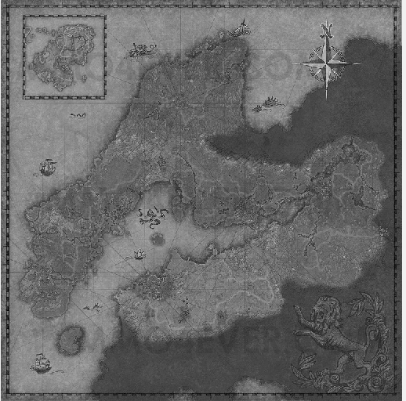

Рисунок 1 – Исходное полутоновое изображение

Далее к исходному изображению искусственно добавлен гауссовский шум. Результат представлен на рисунке 2.

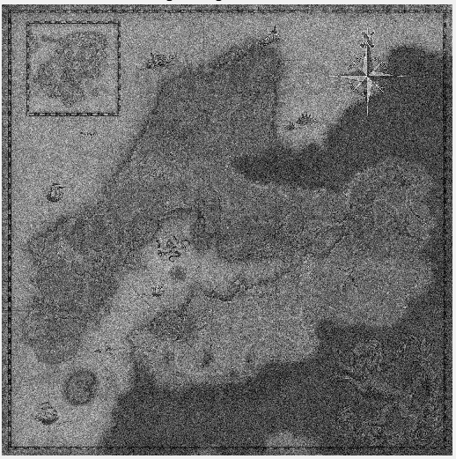

Рисунок 2 – Исходное изображение с добавленным гауссовским шумом

После этого сгенерирован фильтр для подавления высокочастотных шумов. На рисунке 3 представлена желаемая амплитудно-частотная характеристика фильтра. На рисунке 4 представлена реальная полученная амплитудно-частотная характеристика.



Рисунок 3 – Желаемая амплитудно-частотная характеристика фильтра



Рисунок 4 – Реальная полученная амплитудно-частотная характеристика фильтра

После этого изображение было подвержено фильтрации для удаления шума. Результат представлен на рисунке 5.

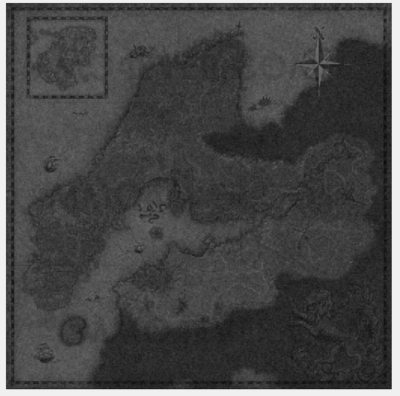

Рисунок 5 – Изображение с гауссовским шумом, подверженное фильтрации

Как видно, после фильтрации гораздо легче определить изображённое, однако изображение проигрывает в качестве исходному. Кроме того отфильтрованное изображение темнее исходного из-за особенностей фильтра.

Далее к исходному изображению искусственно добавлен шум «соль и перец». Результат представлен на рисунке 6.

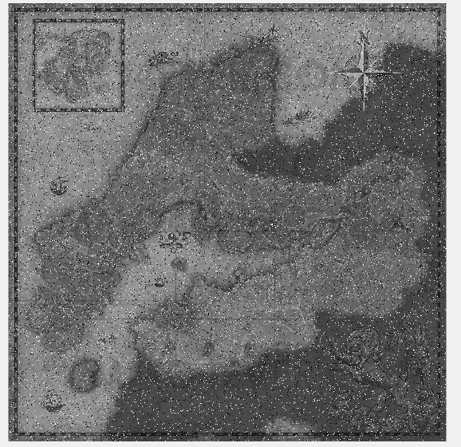

Рисунок 6 – Исходное изображение с добавленным шумом «соль и перец»

Далее выполнена фильтрация зашумленного изображения отдельно сгенерированным и медианным фильтрами. Результаты представлены на рисунках 7-8.

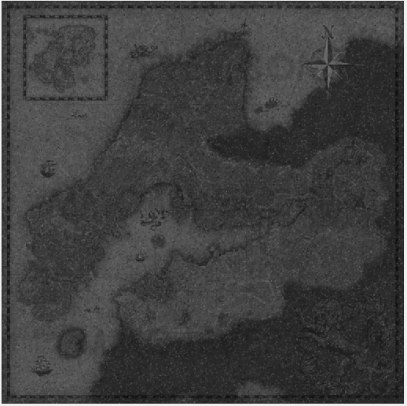

Рисунок 7 – Изображение с шумом «соль и перец», подверженное фильтрации сгенерированным фильтром

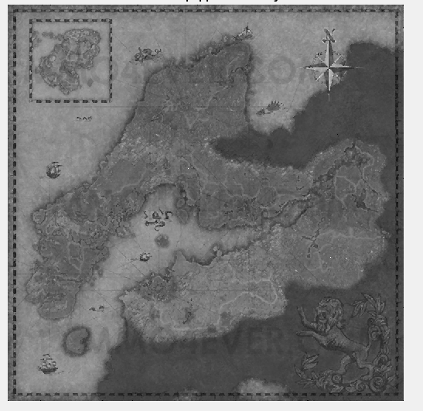

Рисунок 8 – Изображение с шумом «соль и перец», подверженное фильтрации медианным фильтром

Сгенерированный фильтр делает точки «соли и перца» менее заметными а изображение более понятным, однако малозаметные точки всё же остаются. Кроме того, как отмечалось ранее, из-за особенностей фильтра отфильтрованное изображение темнее исходного.

Медианный фильтр оставляет некоторые точки, но делает изображение практически таким же, каким оно было до добавления шума «соль и перец». Следовательно, применять для борьбы с данным видом шума медианный фильтр эффективнее.

**Вывод:**

В ходе выполнения лабораторной работы выполнено исследование способов улучшения изображений с помощью цифровой фильтрации, способов представления изображений в цифровом виде и алгоритмов двумерной обработки сигналов. Был написан сценарий MatLab, осуществляющий чтение изображения из файла, представление его в полутоновом виде, добавление гауссовского шума и фильтрацию сгенерированным фильтром, добавление шума «соль и перец» и его отдельно отдельную фильтрацию сгенерированным и медианным фильтрами. Сгенерированный фильтр позволяет сделать изображение более понятным, однако не позволяет получить исходное, кроме того он делает его более тёмным. Медианный фильтр позволяет эффективно отфильтровать шум «соль и перец» приближаясь по качеству к исходному изображению, но оставляя некоторые точки шума.